События связаны с древним механизмом – Сфера воспоминаний, записывающая и хранящая все воспоминания разумного существа, дотрагивающегося до нее. Запись начинается с момента касания. Заканчивается при разрыве связи (смерть существа, ментальный блок и т.п.). Работает на подобии радио, для просмотра нужны условия или устройство, улавливающее сигнал от сферы. Игрок находится в таких условиях и поэтому участвует в них со стороны владельца воспоминания. Порядок проигрывания событий: от самого позднего (нынешнее время игрового мира) к самому раннему (древние времена игровой истории)

В игре встречаются три осколка сферы, которые при контакте с ними, переносят дотронувшегося к сфере, после чего он, осмотрев, дотрагивается до нее и переносится обратно к осколку, и начинается запись. После этого осколок теряет свои свойства (свечение, перенос к сфере).

Пример того, как выглядит сфера воспоминаний:

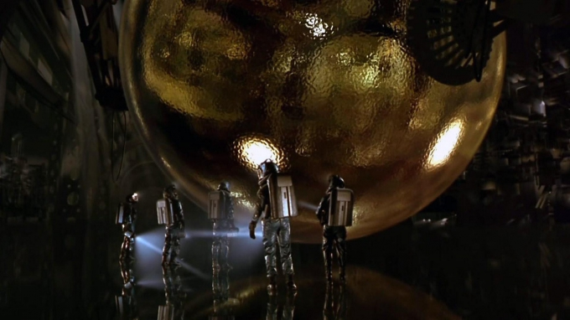

# Сцена 1 - Шпионаж :

***Временной период:*** 93 года в прошлое от последней даты истории.

***Стилистика сцены:*** Киберпанк + Научная фантастика.

***Краткое описание:***

Каэлис - техногенное государство с теократическим строем, с строгими жизненными принципами и законами. Развитие технологий направлено на электромагнетизм

Синдессис – государство, с ноократическим строем, с направлением на знания и открытия. Пользуются в преобладании магией в сочетании с технологией (маготехника).

Игрок в роли шпиона Каэлис высаживается на окраине руин древнего города эпохи Магии, в центре которых (руин) построена военная база государства Синдессис.

Пример разрушенного города:

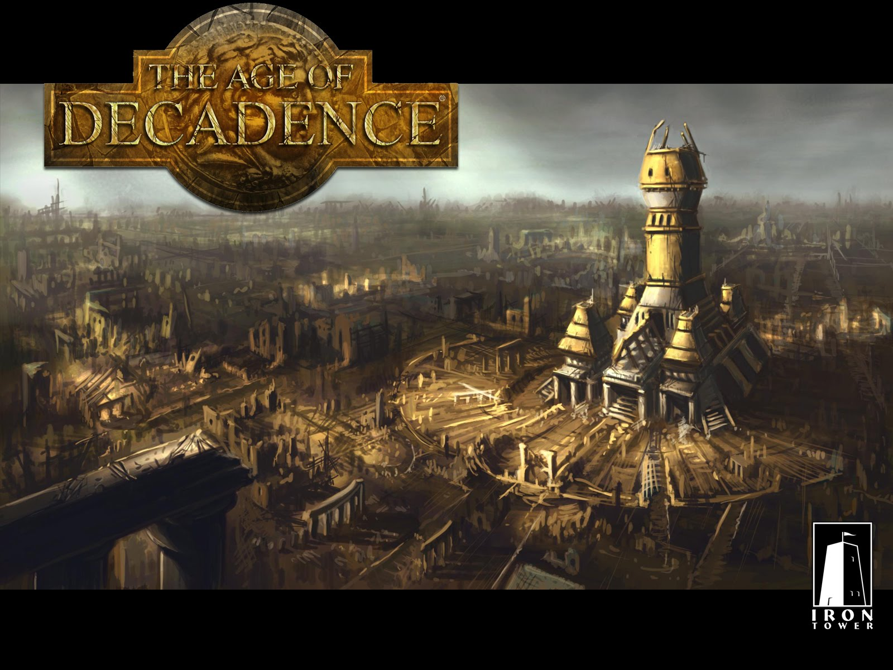

По голосовой связи игрока информируют о целях миссии и говорят встретиться с разведчиком. Разведчик, информирет об обстановке в местности вокруг базы.

Цель миссии – проникнуть в секретную лабораторию, находящуюся под военной базой

Проникновение в лабораторию…

После проникновения внутрь лаборатории и добыча нужной информации о разработках, Шпиона засекают, поднимают тревогу и запирают.

Игрок взрывает одну из стен, за которой находится старый тоннель. В нем игрока ожидают непонятные древние защитные механизмы, через которые он пробивается. За шпионом следует погоня с военной базы (время ограничено).

В конце тоннеля он натыкается на необычную большую *сферу*



Шпион дотрагивается до нее, тем самым активируя этот древних механизм. Его сознание переносится в воспоминание другого человека и оказывается на его месте. Теперь игрок – маг из эпохи Магии, 750 назад в прошлое.

**Альтернативный вариант**

Шпион сначала находит сферу (при высадке), и дотрагивается до нее, попадая в прошлое. Проходит 2ю и 3ю сцены, возвращается и проходит проникновение на базу, и выбирается с нее

Прибавляет интереса:

1. сначала ходит по городу в целом состоянии, потом по нему в разрушенном варианте
2. сталкивается с магами и является сам магом, узнает заклинания, которыми отчасти будут пользоваться маготехники. Будет видна связь магов с более современными маготехниками.

Вариант попадания к сфере – землетрясение созданное маготехниками с помощью секретного нового устройства образовывает пролом, в который проваливается Шпион. После он выбирается через ту же трещину, И ее заваливает вторым толчком землетрясения.

Игрок в роли военного из элитного отряда особого назначения сил нападения государства Каэлис.

Цель отряда

# Сцена 2 - Магический призыв :

***Временной период:*** ~ 850 лет в прошлое от последней даты истории.

~750 лет до событий второй сцены «Шпионаж».

***Стилистика сцены:*** Средневековое фентэзи.

***Краткое описание:***

Синдессия – государство эпохи Магии, под управлением пяти Архимагов. Готовится к войне с государством на другом континенте.

Игрок в роли Архимага Элементалиста. Устанавливая магический кристалл за городом, неподалеку от холмистой горы, Архимаг находит осколок сферы. Этот осколок активирует запись воспоминания Архимага на сфере (основном механизме), в котором и участвует теперь Игрок.

С Архимагом разговаривает его ученик, другой маг, который не понимает что случилось с его учителем, и почему тот забыл как пользоваться магией. Учит его основам, так как времени немного. Их ожидают в главном здании города – Башне Архимагов для проведения ритуала призыва высших сил (для войны).

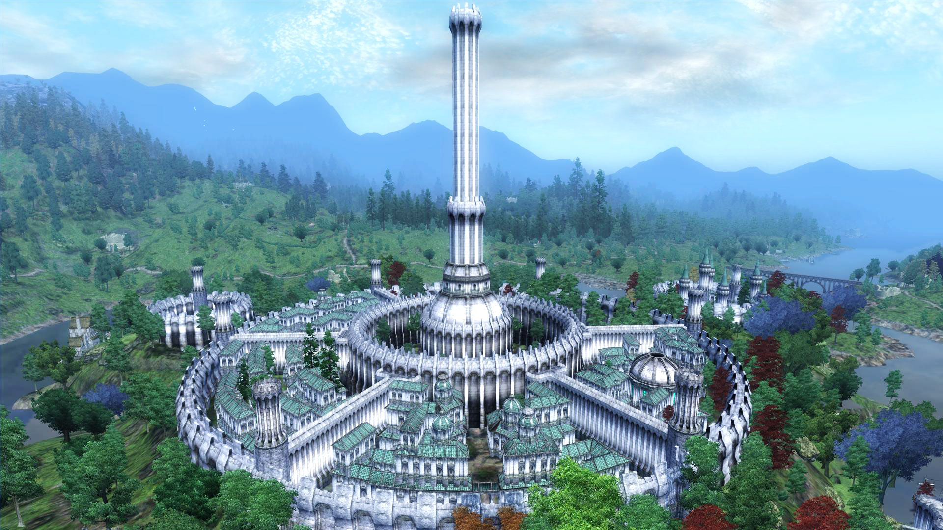

Игрок может не сразу идти в башню, а походить по окрестностям в городе и недалеко от него, участвуя в небольших событиях.

Когда Архимаг возвращается в Башню, его там ждут другие Архимаги и маги для проведения ритуала призыва. Начав призыв, в центре зала открывается портал, из которого выпрыгивают толпы Иных, среди которых выходят парочка здоровых. Иные нападают на магов, тела двух из Архимагов захватывают сильные Иные. Оставшиеся три Архимага (игрок среди них) ведут жестокую схватку с сильнейшими из Иных и двумя одержимыми Архимагами.

Демоны разрушают башню и город, и убивают в итоге всех, включая игрока.

Умерев, игрок оказывается в промежуточной сцене, и, если он прошел сцену до конца, то становится доступен разлом, перемещающий на следующую сцену.

# Промежуточная сцена - осколки воспоминаний :

Стилистика сцены: Мистика.

***Место действия:*** Парящие островки (из кристаллической поверхности), в мире со слабой гравитацией. Границ этого мира не видно, так как видимость ухудшена туманом.

Пройдя через разлом в пространстве, игрок попадает в сцену первого события

Пример места:

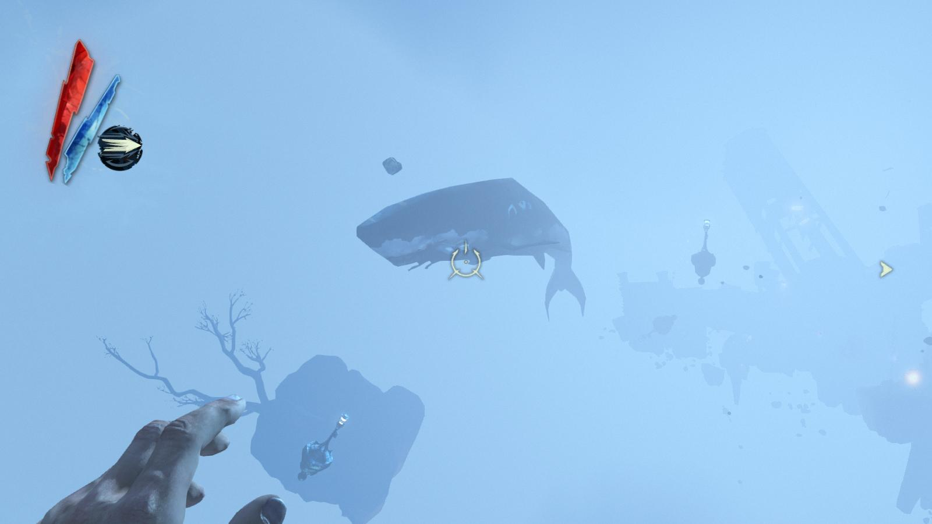 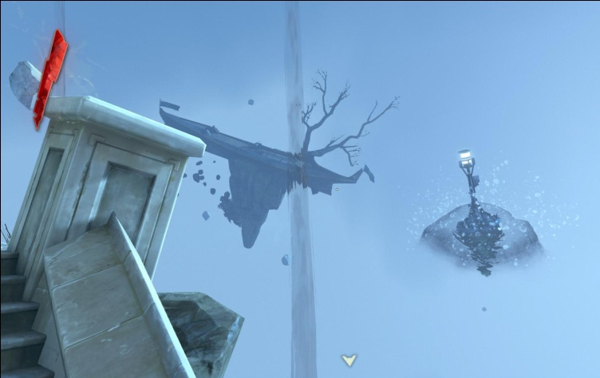

# Сцена 3 – Прорыв

Игрока перемещает в воспоминания далеких забытых Эпох. Высшая техногенная раса Атлантов, развивавшая цивилизацию людей, покинула их. Люди перебивают друг друга из жажды власти. Лидер полностью истребленного могущественного клана ищет потерянные реликвии ушедшей высшей расы. Его дочь и двое соклановцев сопровождают его.

Игрок оказывается на месте дочери-техномага. Они спешат к рухнувшей части небесного города Атлантов в поисках их реликвий.

# Возвращение к сцене 1

Игрок возвращается на первую сцену, снова становясь шпионом.

Он пытается уйти от преследования, но его ловят.. конец.